

**Année scolaire 2018-2019**

Projet

Maternelle 4 ans * TPMD

* Temps plein en milieu défavorisé

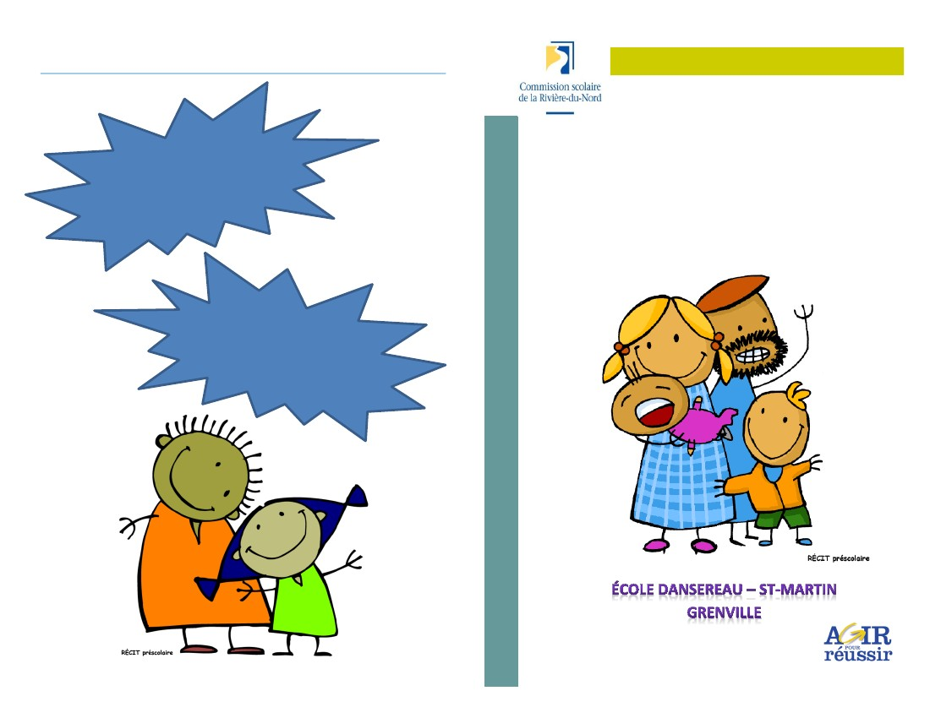

**École Saint-Julien**

**Lachute**

Services éducatifs, CSRDN, novembre 2017

**Le mandat de la maternelle 4 ans TPMD**

1. Familiariser l’enfant et le parent au milieu scolaire.
2. Viser une intégration positive facilitant ainsi

l’entrée à la maternelle.

1. Favoriser le développement global de l’enfant : physique, affectif, social, langagier et cognitif.



**Pour qui?**

*S’adresse aux enfants qui ont 4 ans*

*avant le 1er octobre :*

* Dont la famille réside à une adresse correspondant à la liste de codes postaux envoyée par le Ministère de l’Éducation et de l’Enseignement supérieur (MÉES) **ET** dont l’école de quartier est **Saint-Julien, Saint-Alexandre ou l’Oasis.**
* Enfant ne fréquentant pas de milieu de garde.
* Enfant qui a besoin de stimulation pour l’ensemble de son développement global.
* Enfant référé par le CISSS ou un partenaire du secteur Argenteuil.



N.B.

* Les enfants qui fréquentent la maternelle 4 ans TPMD ne sont pas atteints d’un handicap et n’ont pas un retard majeur de développement.
* L’enfant inscrit recevra un contenu de formation obligatoire prescrit par le MÉES.

**L’inscription**

Quand et où?

Date d’inscription : **Le mardi 30 janvier 2018**

Lieu : **École St-Julien**

218, rue Wilson

Lachute J8H 3J3

Heure : Selon l’ouverture de l’école

Téléphone : 450-562-8521

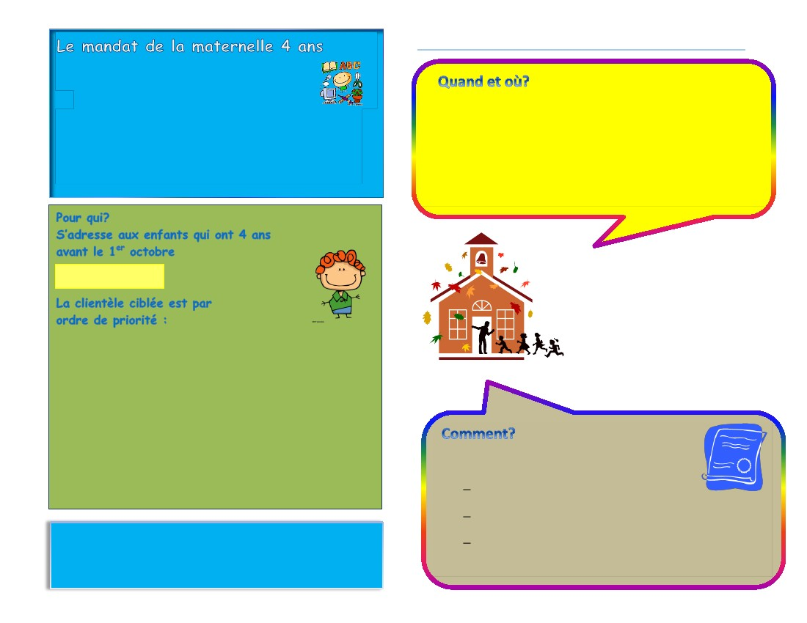

**Comment?**

* Document à apporter pour l’inscription :
* Original du certificat de naissance
* Deux preuves de résidence
* Questionnaire à remplir sur place

🕿 **Vous aurez une confirmation par téléphone de l’école (avant la rentrée scolaire 2018).**

Rôle des parents

* Ateliers de jeux en classe (parents et enfants)
* Capsules d’informations (groupe de parents sans enfant)
* Rencontres individuelles (parents et intervenants)

Supporter votre

enfant dans ce rite

de passage

vers l’école.

